ГОСУДАРСТВЕННОЕ АВТОНОМНОЕ УЧРЕЖДЕНИЕ ДОПОЛНИТЕЛЬНОГО ПРОФЕССИОНАЛЬНОГО ОБРАЗОВАНИЯ
НИЖЕГОРОДСКОЙ ОБЛАСТИ
«ЦЕНТР ПОВЫШЕНИЯ КВАЛИФИКАЦИИ И ПРОФЕССИОНАЛЬНОЙ ПЕРЕПОДГОТОВКИ СПЕЦИАЛИСТОВ ЗДРАВООХРАНЕНИЯ»

ИНСТРУКЦИЯ
по проведению третьего этапа первичной специализированной аккредитации для специальности ЛЕЧЕБНОЕ ДЕЛО и АКУШЕРСКОЕ ДЕЛО – решение ситуационных задач

При проведении третьего этапа аккредитации аккредитуемые должны находиться в помещениях Центра в средствах индивидуальной защиты (маска / респиратор, перчатки).

- В день проведения третьего этапа аккредитации член АПК непосредственно перед началом третьего этапа:
- удостоверяется в личности аккредитуемого лица (аккредитуемый должен иметь при себе документ, удостоверяющий личность (паспорт);
- выдает аккредитуемому лицу индивидуальный логин и пароль после проведения идентификации;
- знакомит аккредитуемого с методическим навигатором (памяткой) для аккредитуемого по прохождению третьего этапа первичной специализированной аккредитации (Приложение 1).
2. Каждый аккредитуемый самостоятельно авторизуется под своим логином и паролем и получает доступ к Единой базе оценочных средств для автоматического формирования программным обеспечением индивидуального варианта.
3. Решение ситуационных задач проводится путем ответа аккредитуемого на 12 вопросов, содержащихся в одной ситуационной задаче. На решение одной задачи отводится 30 минут (на решение 2-х задач – 60 минут). По желанию аккредитуемого лица время решения варианта может быть сокращено.
4. Результат решения ситуационных задач формируется с использованием информационных систем автоматически на основании количества правильных ответов на вопросы, содержащиеся в ситуационной задаче.
5. Аккредитуемый признается не прошедшим этап аккредитации в случае, если:
- результат прохождения этапа аккредитации специалиста оценен как «не сдано»;
- аккредитуемый не явился для прохождения этапа аккредитации;
- аккредитуемый имел при себе и использовал средства связи.

Приложение 1

МЕТОДИЧЕСКИЙ НАВИГАТОР (ПАМЯТКА)
для аккредитуемого по прохождению
третьего этапа первичной специализированной аккредитации

Непосредственно перед началом третьего этапа аккредитуемый должен предъявить члену АПК документ удостоверяющий личность (паспорт) и получить у него индивидуальный логин и пароль.

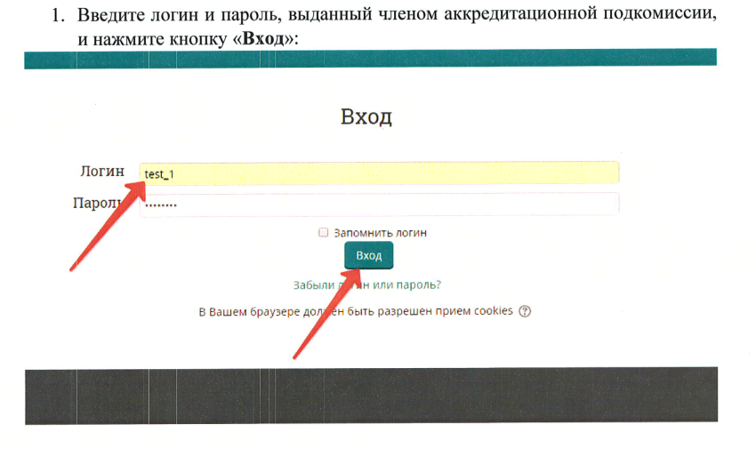
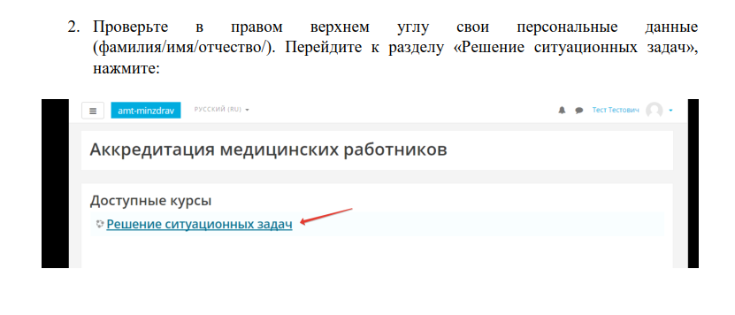

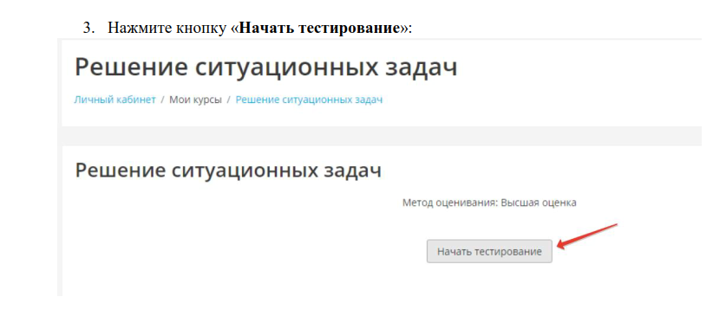

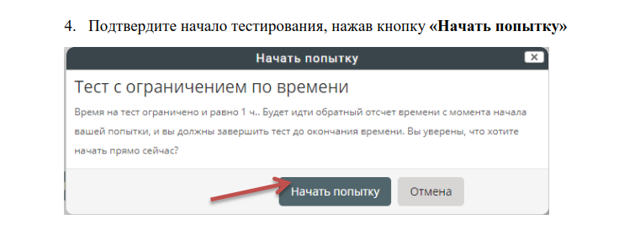

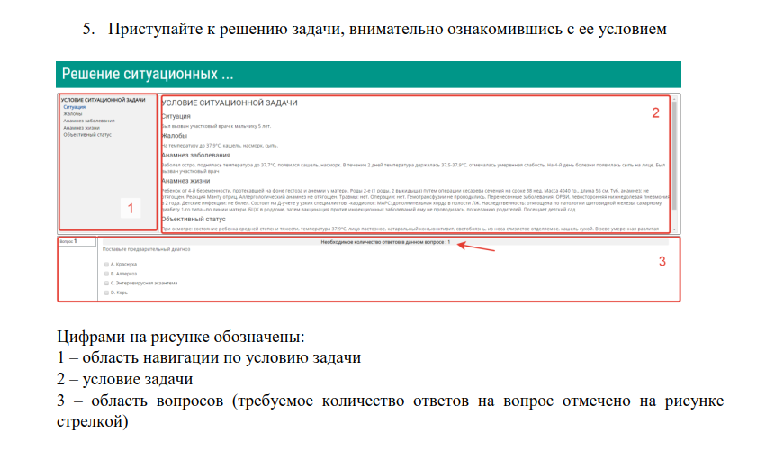

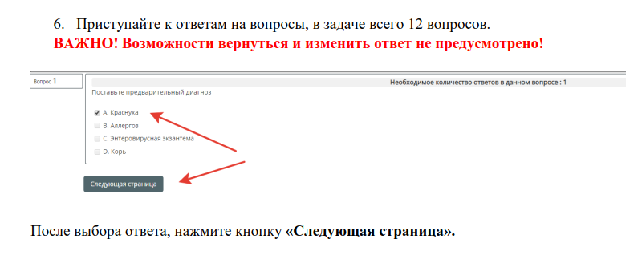
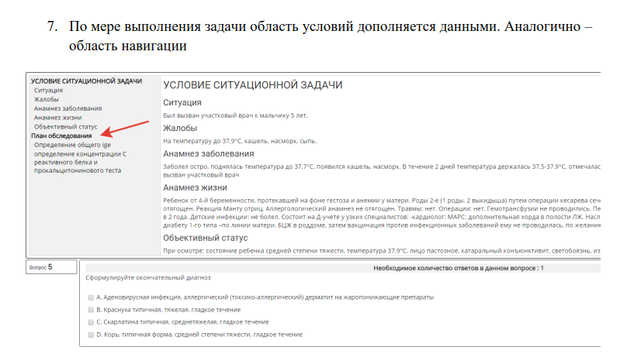

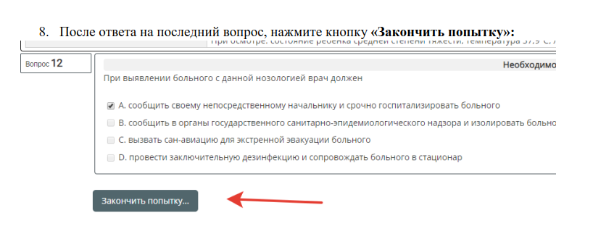

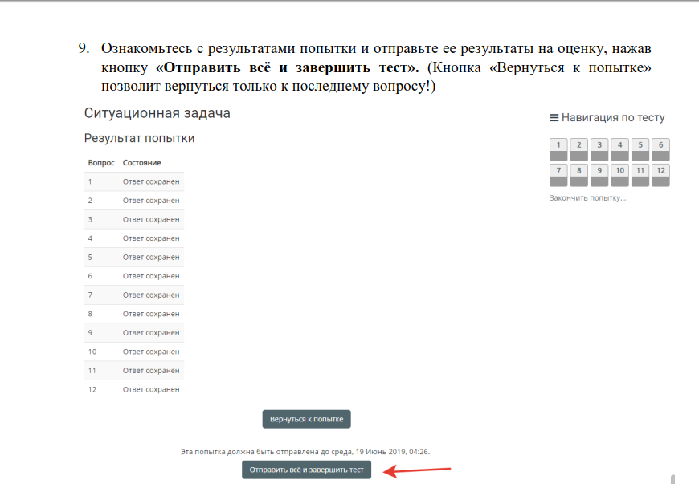

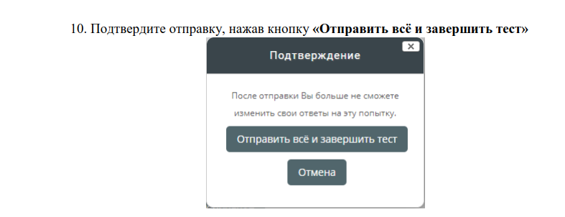
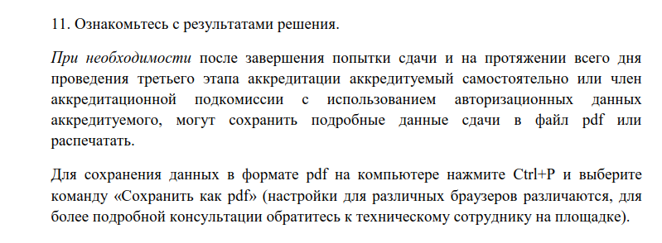
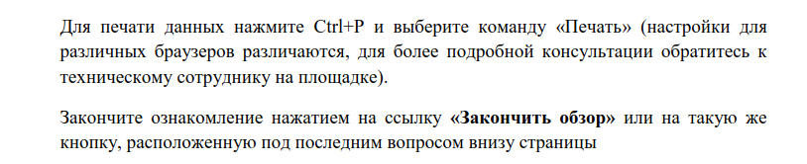
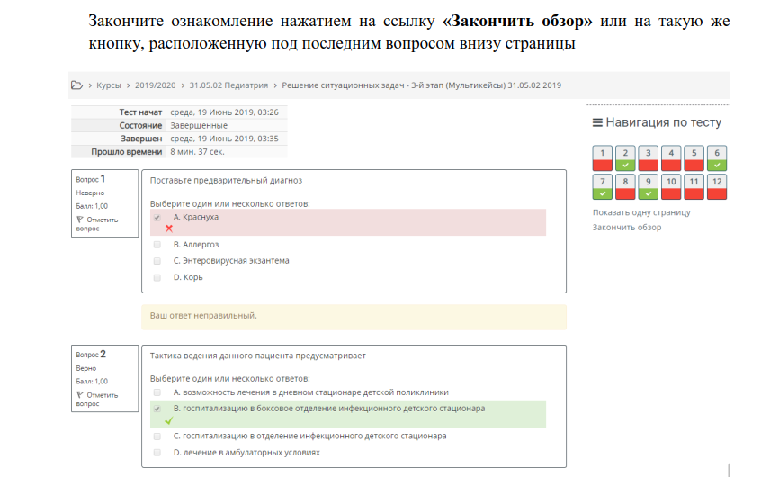

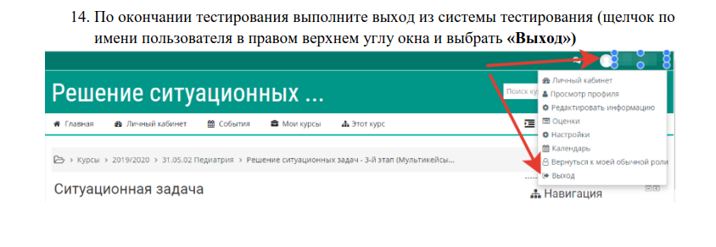
12.

